SỞ TƯ PHÁP | QUY TRÌNH  Thay đổi nội dung đăng ký hoạt động của Trung tâm tư vấn pháp luật, chi nhánh | Mã hiệu: QT 03/TVPL-BTTP
SỞ TƯ PHÁP |  | Lần ban hành: 01
SỞ TƯ PHÁP |  | Ngày ban hành: 01/7/2025

MỤC LỤC
SỬA ĐỔI TÀI LIỆU
1. MỤC ĐÍCH
- PHẠM VI
3. TÀI LIỆU VIỆN DẪN/ ĐỊNH NGHĨA/VIẾT TẮT
4. NỘI DUNG QUY TRÌNH
5. BIỂU MẪU
6. HỒ SƠ CẦN LƯU

Trách nhiệm | Soạn thảo | Xem xét | Phê duyệt
Họ tên | Lê Thị Thu Thảo | Nguyễn Thị Phương Thu | Hồ Minh Hải
Chữ ký | 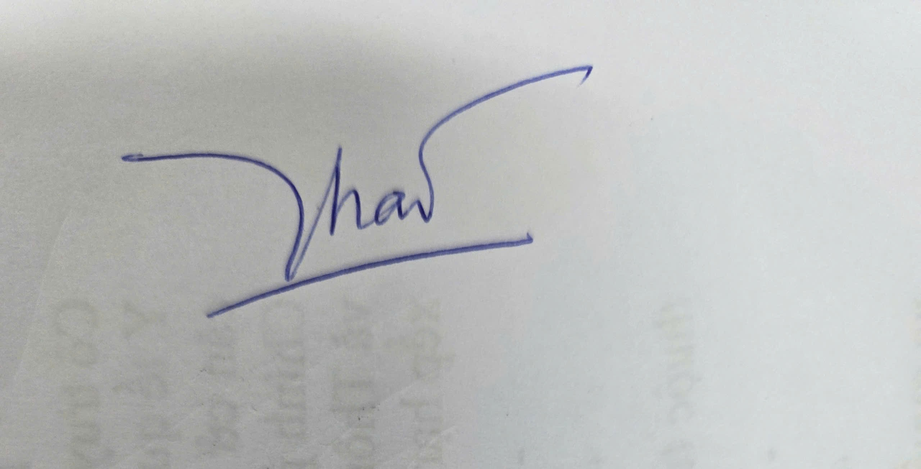 |  | 
Chức vụ | Chuyên viên | Trưởng phòng | Phó Giám đốc  Sở Tư pháp

TRANG THEO DÕI SỐ LẦN SỬA ĐỔI TÀI LIỆU
STT | Tóm lược nội dung  cần sửa đổi | Cơ sở pháp lý hoặc căn cứ  về việc sửa đổi | Lần sửa đổi

- MỤC ĐÍCH
Quy định thành phần hồ sơ, lệ phí (nếu có), trình tự, cách thức và thời gian giải quyết hồ sơ hành chính của cơ quan theo tiêu chuẩn TCVN ISO 9001:2015 nhằm đảm bảo phù hợp với quy định của pháp luật và yêu cầu của cá nhân, tổ chức.
- PHẠM VI
Áp dụng đối với các tổ chức, cá nhân có nhu cầu thực hiện dịch vụ hành chính công phù hợp với thẩm quyền giải quyết của cơ quan.
- TÀI LIỆU VIỆN DẪN
- Tiêu chuẩn quốc gia TCVN ISO 9001:2015.
- Các văn bản pháp quy liên quan đề cập tại mục 5 của Quy trình này.
- Quyết định số 101/QĐ-BKHCN ngày 21 tháng 01 năm 2019 của Bộ Khoa học và Công nghệ về việc công bố Mô hình khung Hệ thống quản lý chất lượng theo tiêu chuẩn quốc gia TCVN ISO 9001:2015 cho các loại hình cơ quan hành chính nhà nước tại địa phương.
- ĐỊNH NGHĨA VÀ VIẾT TẮT
- UBND : Ủy ban nhân dân
- TTHC : Thủ tục hành chính
- GCN : Giấy chứng nhận
- ISO : Hệ thống quản lý chất lượng – TCVN ISO 9001:2015
- BPTN&HT : Bộ phận tiếp nhận và hoàn trả kết quả
- CN & TC : Cá nhân và tổ chức
- CQHCNN : Cơ quan hành chính nhà nước
- TDQT : Phiếu theo dõi quá trình xử lý công việc
- CCHC : Cải cách hành chính
- KSTTHC : Kiểm soát thủ tục hành chính
- Đề án 30 : Đề án đơn giản hóa thủ tục hành chính theo Quyết định 30/QĐ-TTg của Thủ tướng Chính phủ.
- VB : Văn bản
- CV : Công văn
- TTr : Tờ trình
- QĐ : Quyết định
- MHK : Mô hình khung

- NỘI DUNG
  - Thành phần, số lượng hồ sơ:
- Thành phần hồ sơ:
+ Bản chính Giấy đăng ký hoạt động của Trung tâm tư vấn pháp luật, Chi nhánh;
+ Giấy xác nhận trụ sở mới của Trung tâm, Chi nhánh trong trường hợp thay đổi trụ sở;
+ Quyết định về việc cử Giám đốc Trung tâm, Trưởng Chi nhánh trong trường hợp thay đổi Giám đốc Trung tâm, Trưởng Chi nhánh;
+ Hồ sơ đề nghị cấp Thẻ tư vấn viên pháp luật, hồ sơ của luật sư trong trường hợp bổ sung tư vấn viên pháp luật, luật sư. Sở Tư pháp xem xét, cấp Thẻ tư vấn viên pháp luật cho người được đề nghị.
- Số lượng hồ sơ: 1 bộ
b. Thời hạn giải quyết (theo ngày làm việc): Trong thời hạn bảy ngày làm việc, kể từ ngày nhận đủ hồ sơ hợp lệ.
c. Đối tượng: Tổ chức.
d. Cơ quan thực hiện: Sở Tư pháp.
đ. Kết quả thực hiện: Giấy đăng ký hoạt động của Trung tâm tư vấn pháp luật, Giấy đăng ký hoạt động của Chi nhánh Trung tâm tư vấn pháp luật.
e. Lệ phí (nếu có): Không
g. Tên mẫu đơn, mẫu tờ khai: Mẫu TP-TVPL-11-sđ ban hành kèm theo Thông tư số 03/2024/TT-BTP ngày 15/5/2024 của Bộ trưởng Bộ Tư pháp sửa đổi, bổ sung 08 thông tư liên quan đến thủ tục hành chính trong lĩnh vực bổ trợ tư pháp.
h. Yêu cầu, điều kiện thực hiện thủ tục hành chính (nếu có): Không.
i. Căn cứ pháp lý của thủ tục hành chính:
- Nghị định số 77/2008/NĐ-CP của Chính phủ ngày 16 tháng 7 năm 2008 về tư vấn pháp luật;
- Thông tư số 01/2010/TT-BTP của Bộ trưởng Bộ Tư pháp ngày 09 tháng 02 năm 2010 quy định chi tiết và hướng dẫn thi hành một số điều của Nghị định số 77/2008/NĐ-CP ngày 16 tháng 7 năm 2008 của Chính phủ về tư vấn pháp luật.
- Thông tư số 19/2011/TT-BTP ngày 31 tháng 10 năm 2011 của Bộ trưởng Bộ Tư pháp sửa đổi, bổ sung một số quy định của thủ tục hành chính của Thông tư số 05/2008/TT-BTP ngày 23/9/2008, Thông tư số 03/2008/TT-BTP ngày 25/8/2008 và Thông tư số 01/2010/TT-BTP ngày 09/2/2010 của Bộ Tư pháp.
- Thông tư số 03/2024/TT-BTP ngày 15/5/2024 của Bộ trưởng Bộ Tư pháp sửa đổi, bổ sung 08 thông tư liên quan đến thủ tục hành chính trong lĩnh vực bổ trợ tư pháp.

k. Quy trình các bước xử lý công việc:

TT | Trình tự các bước công việc* | Trách nhiệm | Thời gian
 | Tiếp nhận hồ sơ, xem xét sự hợp lệ, ghi giấy biên nhận hoặc phiếu hẹn hoặc sổ giao nhận | Bộ phận tiếp nhận và trả kết quả | ½
 | Kiểm/thẩm tra tính hợp pháp của hồ sơ:  - Phù hợp, thì tiến hành xử lý/giải quyết;  - Chưa phù hợp, thì dự thảo công văn trả lời. | Phòng ban chuyên môn (chủ trì) | 5
 | Ký văn bản trả lời hoặc phê duyệt kết quả giải quyết hồ sơ hành chính | Lãnh đạo | 1
 | Hoàn trả kết quả giải quyết thủ tục hành chính; ghi sổ hoặc nhập máy. | Bộ phận tiếp nhận và trả kết quả | ½
*Ghi chú:
- Các bước này có thể tăng hoặc giảm tùy theo đặc điểm của mỗi thủ tục hành chính nhưng đảm bảo tổng thời gian không quá quy định của pháp luật. Đơn vị tính thời gian là ngày làm việc, bằng 8 tiếng giờ hành chính.
- Một số thủ tục hành chính giải quyết trong ngày hoặc ít hơn 2 ngày; hoặc được xử lý bởi 1 người, 1 nhóm người trong cùng 1 phòng hay đơn vị thì không nhất thiết phải sử dụng phiếu theo dõi quá trình tương ứng.
- Một số thủ tục hành chính quy định chỉ nhận nhưng không trả kết quả thì không cần thiết sử dụng phiếu theo dõi quá trình xử lý công việc;
- Các bước công việc này có thể được kiểm soát thông qua phần mềm tin học.
- BIỂU MẪU
- Mẫu Giấy biên nhận hồ sơ hoặc sổ giao nhận hoặc phiếu hẹn;
- Mẫu Phiếu theo dõi quá trình xử lý công việc;
- Mẫu Bảng thống kê kết quả thực hiện thủ tục hành chính;
- Xem mục 5 ở trên.
- HỒ SƠ LƯU
TT | Tên hồ sơ | Nơi lưu | Thời gian lưu
 | Biên nhận hồ sơ/sổ giao nhận/phiếu hẹn | BP tiếp nhận HS | 1 năm
 | Phiếu theo dõi quá trình xử lý công việc (Lưu theo bộ hồ sơ theo mục 5.a ở trên) | Phòng chuyên môn | Lâu dài
 | Bộ hồ sơ theo Mục 5.a | Phòng chuyên môn | Lâu dài
 | Giấy đăng ký | Phòng chuyên môn | Lâu dài

Mẫu TP-TVPL-11-sđ
(Ban hành kèm theo Thông tư số 03/2024/TT-BTP)

TÊN TỔ CHỨC CHỦ QUẢN  TÊN TRUNG TÂM  TƯ VẤN PHÁP LUẬT | CỘNG HÒA XÃ HỘI CHỦ NGHĨA VIỆT NAM  Độc lập – Tự do – Hạnh phúc
Tỉnh (thành phố), ngày tháng năm

THÔNG BÁO
VỀ VIỆC THAY ĐỔI NỘI DUNG ĐĂNG KÝ HOẠT ĐỘNG
CỦA TRUNG TÂM TƯ VẤN PHÁP LUẬT

Kính gửi: Sở Tư pháp tỉnh (thành phố).........
Trung tâm tư vấn pháp luật (tên gọi đầy đủ):………………………………..........
Giấy đăng ký hoạt động số:………………cấp ngày……tháng……năm…...........
Địa chỉ trụ sở:………………………………………………………………..........
Điện thoại:…………………Fax:……………………….Email:……………........
Thay đổi nội dung đăng ký hoạt động như sau:
.......................................................................................…………….....................
..........................................................................................................……………...
................................................................................................…………….............
Trung tâm tư vấn pháp luật xin hoàn toàn chịu trách nhiệm về nội dung thông báo này và đề nghị Sở Tư pháp tỉnh (thành phố)……… ghi nội dung thay đổi nói trên vào Giấy đăng ký hoạt động của Trung tâm.
Tài liệu gửi kèm:
.................................................................................................................................
.................................................................................................................................

GIÁM ĐỐC TRUNG TÂM
(Chữ ký/chữ ký số, họ tên, dấu/chữ ký số của tổ chức)
Ghi chú:
Các thông tin tại biểu mẫu này đồng thời được sử dụng để xây dựng biểu mẫu điện tử tương tác khi cơ quan quản lý nhà nước cung cấp dịch vụ công trực tuyến.

